A gamificação não é transformar as coisas em jogos propriamente dito. A gamificação é um conjunto de regras que motivam, interessa e engaja o cliente, ou no caso, usuário. A gamificação possui um ciclo com pontos importantes para a aplicação em qualquer lugar.

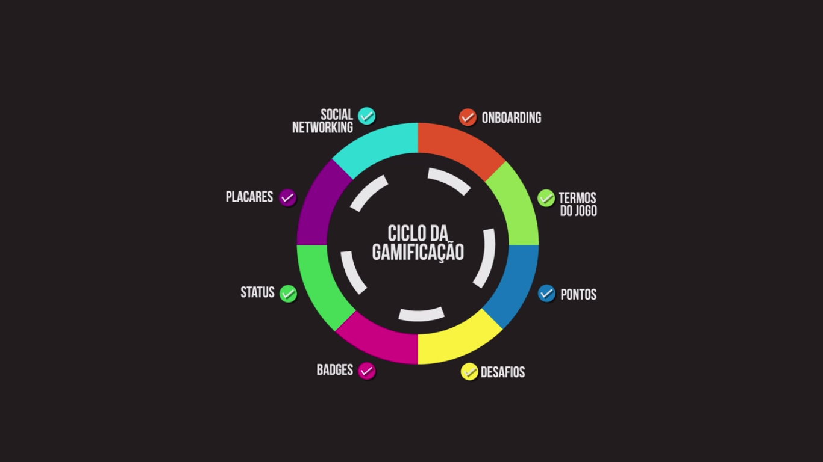

O sistema Money Tycoon abrange todos os pontos nos seguintes aspectos:

Onboarding: é o processo de integração dos novos funcionários em seu ambiente de trabalho. Os 10 primeiros segundos é o que define se o usuário vai continuar no ambiente, segundo a Microsoft. Os 3 primeiros minutos definem se o usuário vai continuar jogando ou não. Para atender este requisito ao iniciar pela primeira vez o Jimmy Porco, um personagem desenvolvido exclusivamente para o sistema, irá guiar o aluno pela página inicial e dar as regras básicas do sistema. Um tutorial muito longo também é maçante para os alunos, por isso um tutorial ilustrado e rápido é mais interessante. Para outras dúvidas, haverá um vídeo tutorial, treinamento e acesso ao tutorial novamente, além de toda a documentação do sistema acessível o tempo todo.

Termos do jogo: são basicamente as regras. No sistema, os alunos ganham créditos a partir de atividades escolares e mini jogos. O sistema irá possuir vários mini jogos que iram dar créditos aos alunos, mas não poucos, pois este não é a principal fonte de créditos. As atividades escolares irão gerar créditos significativos. Estes créditos serão de atividades comuns no ambiente escolar, os professores de todas as matérias podem dar créditos aos alunos pelas diversas atividades que tem no dia a dia. Alguns exemplos: tarefa de casa, trabalho em grupo, presença na sala de aula, ponto positivo durante a aula e etc. Estas atividades irá depender dos professores, que podem utilizar como um substituto a notas escolares, ou créditos que incentivem e encorajem os alunos, como por exemplo, um aluno tímido levanta a mão para fazer uma pergunta, o professor pode dar créditos para esta atitude corajosa. Estes créditos dentro do sistema são chamados de Deq. Com os Deq os alunos poderão comprar casas, carros, roupas, comida, viagens e vários outros itens para incrementar em seu personagem, o Jimmy.

Pontos: Para cada compra, transação, venda, credito recebido, pagamento realizado, movimentação bancaria, irá gerar pontos.

Desafios: Durante o ano letivo, o Sistema irá disponibilizar promoções, baixa de estoque, variações de preços, ações de marketing para desafiar e influenciar o aluno a realizar compras. As compras realizadas em certos períodos terão uma pontuação diferenciada além de medalhas. Além disso o sistema irá dar dicas para os professores darem seus próprios desafios aos alunos de acordo com suas próprias ementas da matéria.

Badges(medalhas): de acordo com a pontuação o sistema irá recompensar com estrelas. Aquele que possuir a maior pontuação terá 5 (cinco) estrelas, a partir dele, sera calculado a quantidade de estrelas de acordo com a pontuação geral. Além de estrelas o sistema ira recompensar com medalhas, como por exemplo, “Você comprou uma casa!”. Estas medalhas terão várias dificuldades, exclusividade, além de medalhas escondidas.

Status: o Sistema não tem um objetivo final, mas sempre estará disponível ao aluno as aquisições feitas, mostrando ao aluno de forma interativa e ilustrada.

Placares: Cada escola terá um ranking com todos os alunos no sistema, atualizado sempre. Na página inicial tela um resumo, e terá uma página dedicada exclusivamente para o Ranking. Nele será possível ver a foto do aluno, o avatar do Jimmy de cada um, pontuação e a quantidade de estrelas. E partir dali poderá acessar a página de cada aluno onde será possível ver o Jimmy e algumas aquisições de cada aluno.

Social Networking: A cada compra, estrela ou medalha conquistada o aluno poderá compartilhar com seus amigos dentro do Sistema.

Por Silvio junior, Escola Brasileira de games

[www.escolabrasileiradegames.com.br](http://www.escolabrasileiradegames.com.br)

Gambling is not turning things into games itself. Gambling is a set of rules that motivate, interest and engage the customer, or in the case, the user. The gamification has a cycle with important points for application anywhere.

Onboarding: is the process of integrating new employees into their work environment. The first 10 seconds is what sets whether the user will continue in the environment, according to Microsoft. The first 3 minutes define whether the user will continue playing or not. To meet this requirement when first starting Jimmy Porco, a character developed exclusively for the system, will guide the student through the home page and give the basic rules of the system. A very long tutorial is also dull for students, so a quick and illustrated tutorial is more interesting. For further questions, there will be a video tutorial, training and access to the tutorial again, in addition to all the system documentation accessible all the time.

Terms of the game: are basically the rules. In the system, students earn credits from school activities and mini games. The system will have several mini games that will give credits to the students, but not few, because this is not the main source of credits. School activities will generate significant credit. These credits will be of common activities in the school environment, the teachers of all the subjects can give credits to the students by the diverse activities that it has in the day to day. Some examples: homework, group work, presence in the classroom, positive point during class and etc. These activities will depend on the teachers, who can use as a substitute for school grades, or credits that encourage and encourage students, such as a shy student raises a hand to ask a question, the teacher can give credit for this courageous attitude . These credits within the system are called Deq. With the Deq students can buy houses, cars, clothes, food, travel and various other items to boost their character, Jimmy.

Points: For each purchase, transaction, sale, credit received, payment made, bank transfer, will generate points.

Challenges: During the school year, the System will provide promotions, inventory drop, price variations, marketing actions to challenge and influence the student to make purchases. Purchases made in certain periods will have a differentiated score in addition to medals. In addition the system will give tips for teachers to give their own challenges to students according to their own subject matter.

Badges (medals): According to the score the system will reward stars. The one with the highest score will have 5 (five) stars, from there, the number of stars will be calculated according to the overall score. In addition to stars, the system will reward with medals, for example, "You bought a house!". These medals will have various difficulties, exclusivity, and hidden medals.

Status: The system does not have an end goal, but the student will always be made available to the student in an interactive and illustrated way.

Placards: Each school will have a ranking with all students in the system, updated always. On the homepage screen a summary, and you will have a dedicated page exclusively for Ranking. It will be possible to see the student's photo, Jimmy's avatar of each one, score and number of stars. And from there you can access the page of each student where you can see Jimmy and some acquisitions of each student.

Social Networking: Each purchase, star or medal won the student can share with their friends within the System.